

01/01/2016

LIVRABLE 1

Itération1 : Gestion des comptes et Gestion des appels d’offre

Itération2 : Gestion des tests

**Mise en place d’une plateforme web du Freelance et intégration des étudiants dans le monde professionnel**

**Supervisé par:**

Pr CHANTIT Salima

**Réalisé par:**

BELAHBIB Adil

KHAYAR Nassima

MOUKRIM Khouloud

Table des matières

1. Capture initiale des besoins : 5

a. Cahier des charges préliminaires 5

b. Acteurs 7

c. Diagramme de contexte 7

2. Définition des itérations du projet 7

3. Itération 1 et 2 : 7

a. Capture des besoins fonctionnels : 7

i. Diagramme des cas d’utilisation 7

ii. Fiches descriptives 9

iii. Diagrammes d’activités 11

iv. Diagrammes de séquences 16

b. Analyse 26

i. Architecture Logique (Catégories) : 26

ii. Diagramme de classes : 26

Liste des figures

Figure 1: Schéma descriptive des fonctionnalités du projet 4

Figure 2: Diagramme des cas d'utilisation : Administrateur 5

Figure 3: Diagramme des cas d'utilisation : Entreprise 6

Figure 4: Diagramme des cas d'utilisation: Etudiant 6

Figure 5: Diagramme d'activité: Visualiser une contre-proposition 10

Figure 6: Diagramme d'activité : Parcourir les appels d'offre 11

Figure 7: Diagramme d'activités: Créer un test 12

Figure 8: Diagramme d'activités: Passer un test 14

Figure 9: Diagramme de séquence : Gestion des comptes entreprise 14

Figure 10: Diagramme de séquences: Traitement des demandes d'inscription 15

Figure 11: Diagramme de séquences MVC: Parcourir les appels d'offre 16

Figure 12: Diagramme de séquences MVC: Modifier appel d'offre 17

Figure 13: Diagramme de séquences: Supprimer appel d'offre 17

Figure 14: Diagramme de séquences MVC: Parcourir la liste des contre-propositions 18

Figure 15: Diagramme de séquences MVC: Accepter une contre-proposition 19

Figure 16: Diagramme de séquences MVC: Refuser une contre-proposition 19

Figure 17: Diagramme de séquences MVC: Validation du compte d'entreprise 20

Figure 18: Diagramme de séquences MVC: Création de contre-proposition 21

Figure 19: Diagramme de séquences MVC: Parcourir les appels d'offre 22

Figure 20: Diagramme de séquences MVC: Ajouter une formation 22

Figure 21: Diagramme de séquences MVC: Ajouter une expérience 23

Figure 22: Diagramme de séquences MVC: Confirmer création du compte 23

Figure 23: Diagramme de séquences MVC: Supprimer un test 24

Figure 24: Diagramme de classes 25

Liste des tableaux

Tableau 1: Descriptif du diagramme des cas d'utilisation: Administrateur 7

Tableau 2: Descriptif du cas de la création du compte : Entreprise 7

Tableau 3: Descriptif du cas de la gestion des comptes : Entreprise 8

Tableau 4: Descriptif du cas de la gestion des appels d'offre : Entreprise 8

1. Capture initiale des besoins :
   1. Cahier des charges préliminaires

L’application web à réaliser offrira un espace d’échange entre les étudiants et les entreprises.

**Une entreprise pourra :**

1. Lancer un appel d’offre contenant un projet à réaliser :

* La réalisation de ce projet va s’aboutir par : une rémunération (argent), une offre de stage, une offre d’emploi à temps partiel ou une formation.
* Les critères de sélections parmi les étudiants intéressés par l’offre peuvent être une combinaison de :
  + Enchère : les étudiants ayant proposé le prix le plus raisonnable.
  + Réputation : la réputation de l’étudiant dans la plateforme.
  + Les badges de l’étudiant : La notion des badges sera discutée lors de l’explication des fonctionnalités de l’étudiant.
  + Domaine d’étude / Expérience : Le profil de l’étudiant hors la plateforme.
  + Entretien technique : Une visioconférence pour juger l’éligibilité de l’étudiant.
  + Eventuellement (par exemple dans les cas des projets de design ou infographie), l’entreprise peut demander la réalisation des projets, et elle choisira la meilleure proposition.
* Les livrables et leurs dates sont communiqués au moment du lancement de l’appel d’offre, et peuvent être modifiés après la négociation de l’étudiant.

1. Suivre les projets en cours : garder œil sur la date des livrables de chaque projet lancé.
2. Ajouter un test de connaissance, qui peut être un test technique ou un test de personnalité. Un test fournira à l’étudiant un badge démontrant qu’il l’a passé avec succès, et la note qu’il a eue.
3. Donner un feedback après la fin du projet ce qui aura un impact sur la réputation de l’étudiant.

**Un étudiant pourra :**

1. Construire son profile : en commençant par ces informations personnelles et arrivant à ses études et expériences.
2. Répondre aux appels d’offre : Après avoir filtré les appels d’offre existants, il peut répondre à ceux qu’ils lui intéressent. L’application adoptera le système des « bids » qui sera expliqué ultérieurement. Une réponse = - un bid.
3. Passer des tests : L’étudiant peut passer des tests de connaissance. Chaque test ajoutera un badge à sa galerie, ce qui renforcera ces chances d’être accepté lors d’une réponse à un appel d’offre. Ils existent des tests de connaissances offertes par l’application, et des autres réalisés par des entreprises. Avoir un badge d’un test d’une entreprise bien réputée renforcera le profil de l’étudiant.
4. Passer un entretien : S’il a répondu à un appel d’offre qui impose un entretien comme critère de sélection.
5. Consulter son calendrier, afin de suivre ses projets, ses livrables, etc.

**Le système de bids :**

Un étudiant va avoir un nombre limité de bids dans une période (Ex : 6 bids/mois), chaque fois qu’il répond à un appel d’offre, un bid est lui retiré. De cette manière, un étudiant ne peut répondre qu’un nombre des appels d’offre qui est égale au nombre des bids à sa possession.

Si l’étudiant est accepté, alors le bids en retirée d’une manière permanente, sinon le bid reviendra à l’étudiant pour qu’il l’exploite à nouveau.

L’idée derrière ce système est d’établir une égalité entre les étudiants, et limiter le nombre de projet en cours. Car sinon, un étudiant ayant un très bon profil pourra répondre à tous les appels d’offre, du coup, aucun autre étudiant n’aura la chance d’être choisi. Mais de cette manière, chaque étudiant sera restreint à 6 (par exemple) projet par mois, en laissant le terrain aux restes.

Nous pouvons penser à d’autres méthodes par lesquels un étudiant peut posséder d’autres bids. Par exemple, en cas de réussite dans un test, 3 bids de plus lui seront attribués.

Nous résumons l’ensemble des fonctionnalités sous le schéma suivant :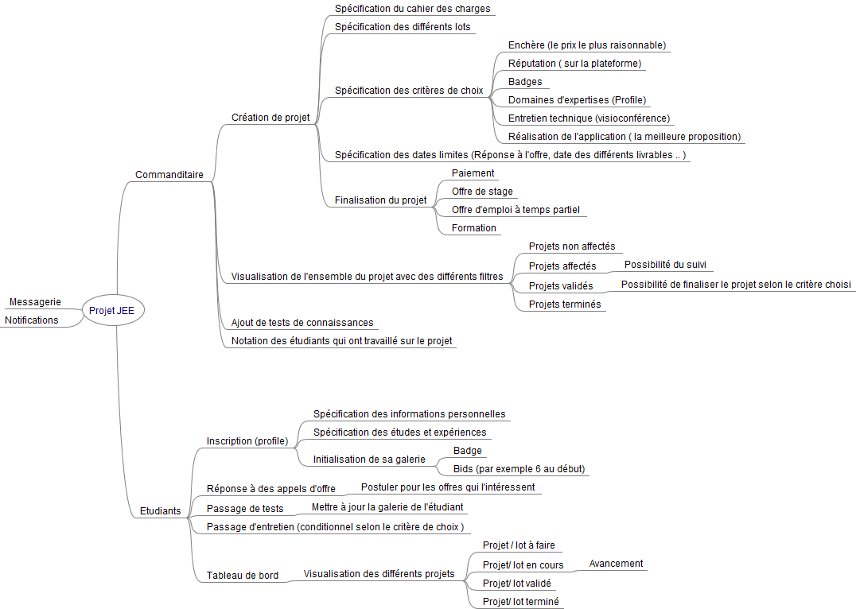

Figure : Schéma descriptive des fonctionnalités du projet

* 1. Acteurs
* **L’administrateur**

Il est la personne chargée de la vérification de l’authenticité des commanditaires, la gestion des tests de la plateforme et celle des rapports d’usurpation d’identité, de spams …

* **Le commanditaire**

Il représente la personne créant un ou plusieurs appels d’offre en spécifiant leurs caractéristiques. Il explore les contre-propositions, choisit les étudiants ayant la combinaison la plus convenable à chaque appel d’offre et effectue des tests et des entretiens.

* **L’étudiant**

Il est la personne postulant à un ou plusieurs appels d’offre. Il peut passer des tests afin d’évaluer ses compétences par rapport à une technologie et passer des entretiens.

* 1. Diagramme de contexte

1. Définition des itérations du projet

Notre projet regroupe 6 incréments qui sont répartis sur 4 itérations dont la durée est estimée à 2 semaines :

* **Itération1** : Gestion des comptes et la gestion des appels d’offre ;
* **Itération 2** : Gestion des tests / badges ;
* **Itération 3** : Gestion des livrables, calendrier et le suivi des appels d’offre et des contre-propositions ;
* **Itération 4** : Gestion des entretiens.

1. Itération 1 et 2 :
   1. Capture des besoins fonctionnels :
      1. Diagramme des cas d’utilisation

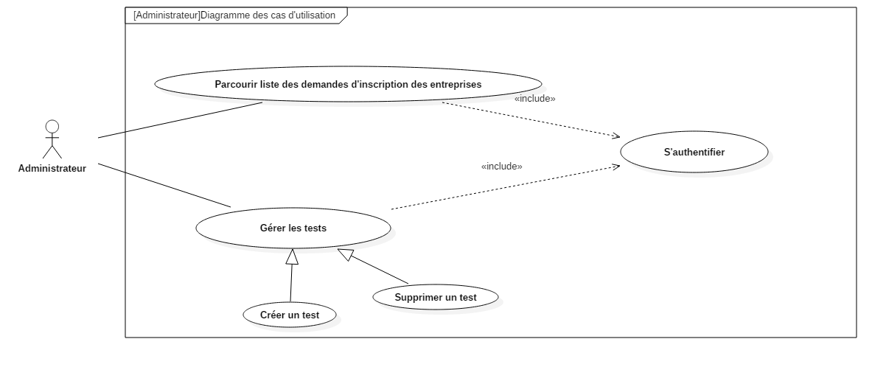

Figure : Diagramme des cas d'utilisation : Administrateur

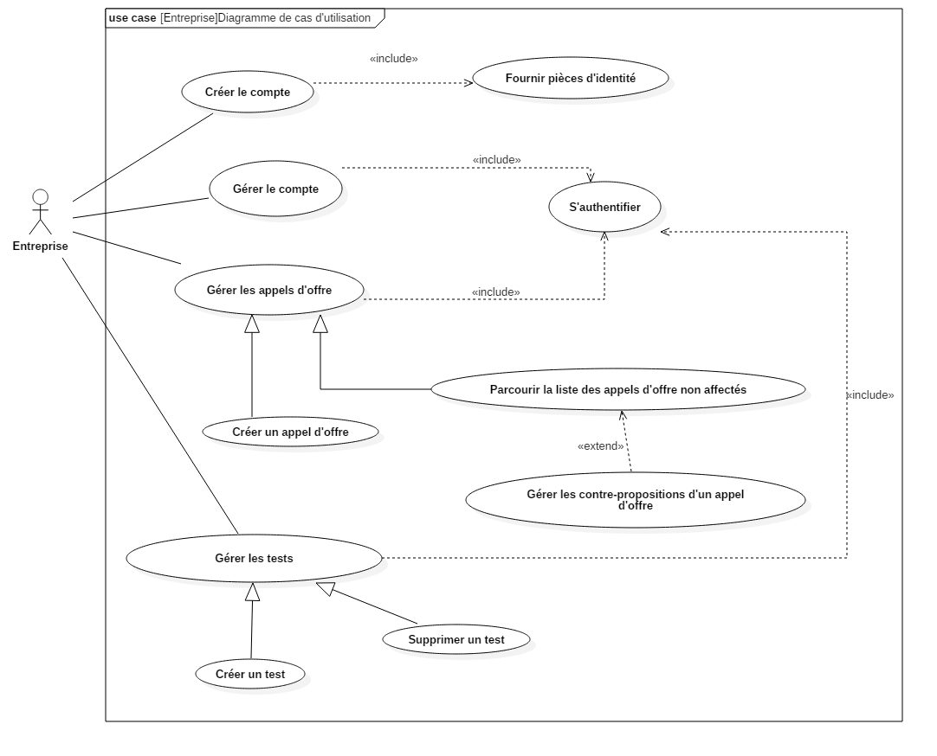

Figure : Diagramme des cas d'utilisation : Entreprise

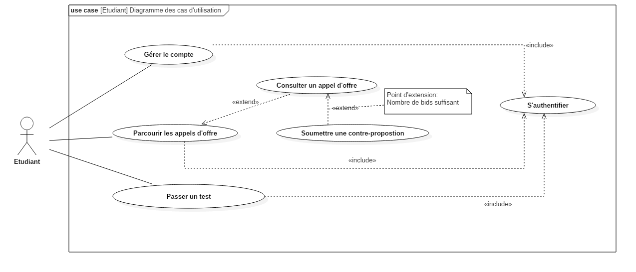

Figure : Diagramme des cas d'utilisation: Etudiant

* + 1. Fiches descriptives

Nous détaillons le diagramme des cas d’utilisation par le tableau ci-dessous :

|  |  |
| --- | --- |
| Scénario | Traiter les inscriptions des entreprises |
| Acteur | Administrateur |
| Date | 29/11/2015 |
| Objectif | * Traiter les inscriptions des entreprises * Gérer les tests de la plateforme et les tests des entreprises |
| Précondition | L’administrateur doit être authentifié |
| Post-condition |  |
| Scénario nominal | 1. Parcourir liste des demandes    1. Sélectionner une demande    2. Télécharger pièce jointe    3. Valider demande 2. Gérer les tests de la plateforme    1. Créer un test    2. Supprimer un test |
| Scenario d’exception | Exception 1 :  L’entreprise n’est pas réelle  L’administrateur refuse la demande |

Tableau : Descriptif du diagramme des cas d'utilisation: Administrateur

Parcourir la liste des demandes des inscriptions des entreprises :

L’administrateur parcourt la liste des demandes des inscriptions parvenant des entreprises, et il les traite en téléchargeant les pièces jointes de chacune. La demande peut aboutir à une acceptation ou à un refus.

Nous détaillons le diagramme des cas d’utilisation de l’entreprise par l’élucidation des cas suivants :

**Cas n° 1 :**

|  |  |
| --- | --- |
| Nom : | Créer Compte |
| Acteur(s) : | Entreprise |
| Description : | Lors du premier accès de l’entreprise, elle doit créer un compte sur la plateforme. |
| Date : | 26/11/2015 |
| Démarrage : | L’entreprise a demandé de charger la page « Création du compte » |

Tableau : Descriptif du cas de la création du compte : Entreprise

Ce cas d’utilisation exhibe l’inscription de l’entreprise sur la plateforme. Cette dernière est obligée de fournir ses pièces d’identité.

**Cas n° 2 :**

|  |  |
| --- | --- |
| Nom : | Gérer son compte |
| Acteur(s) : | Entreprise |
| Description : | Après l’inscription de l’entreprise sur la plateforme, elle peut gérer son compte tout en le modifiant ou le supprimant. |
| Date : | 26/11/2015 |
| Démarrage : | L’entreprise a demandé de charger la page « Gestion du compte » |
| Préconditions: | L’entreprise doit être authentifiée |

Tableau : Descriptif du cas de la gestion des comptes : Entreprise

Ce cas d’utilisation regroupe les opérations qu’une entreprise peut effectuer sur son compte. Elle peut le modifier ou le supprimer.

**Cas n° 3 :**

|  |  |
| --- | --- |
| Nom : | Gérer les appels d’offre |
| Acteur(s) : | Entreprise |
| Description : | Une fois qu’elle a créé son compte, elle peut gérer ses appels d’offre, et ce en les créant ou en parcourant la liste des projets non affectés |
| Date : | 26/11/2015 |
| Démarrage : | L’entreprise a demandé de charger la page « Gestion des appels d’offre» |
| Préconditions: | L’entreprise doit être authentifiée |

Tableau : Descriptif du cas de la gestion des appels d'offre : Entreprise

* Créer un appel d’offre : Il nécessite la spécification du cahier des charges, celle du type de la rémunération et celle de la date limite de postulation. Il peut éventuellement être étendu par la jointure d’un fichier si l’entreprise le décrète primordial.
* Parcourir la liste des projets non affectés : Il peut être étendu par la visualisation d’un appel d’offre. Ce dernier peut être étendu par :
* Une modification de l’appel d’offre
* Une suppression de l’appel d’offre
* Une visualisation des contre-propositions : L’entreprise peut trier l’affichage des contre-propositions des étudiants ayant postulés pour un appel d’offre selon un critère de choix (la bonne réputation, le prix raisonnable, la durée minimale..) et elle peut visualiser les détails d’une contre-proposition.

Cette dernière exige la visualisation du profil de l’étudiant concerné et celle des détails de l’enchère. L’entreprise peut ensuite explorer la contre-proposition, et ce en l’acceptant ou en la rejetant, télécharger des pièces jointes si l’étudiant les y a associé et visualiser le travail proposé si l’appel d’offre exige la réalisation avant la sélection des étudiants.

**Cas n°4 :**

|  |  |
| --- | --- |
| Nom : | Gérer les tests |
| Acteur(s) : | Entreprise |
| Description : | Une fois qu’elle a créé son compte, elle peut gérer ses tests, en les créant ou en les supprimant. |
| Date : | 24/12/2015 |
| Démarrage : | L’entreprise a demandé de charger la page « Gestion des tests» |
| Préconditions: | L’entreprise doit être authentifiée |

Tableau : Descriptif du cas de gestion des tests: Entreprise / Administrateur

Nous décrivons les cas d’utilisation du diagramme des cas d’utilisation de l’étudiant par :

* Gérer le compte : Ce cas d’utilisation représente les différentes opérations qu’un étudiant peut effectuer sur son compte dans l’application. Lors de la création et la modification d’un compte, l’utilisateur va mentionner ces différentes informations personnelles : Email, nom, prénom, N° de téléphone, adresse. En outre de ces informations-là, l’étudiant peut construire une sorte de CV en indiquant ses formations, ses expériences professionnelles et lister les projets dans lesquels il a contribué auparavant. La construction du profile peut-être enrichie par l’attachement des pièces personnelles (certifications, attestations, etc.).  
  Un étudiant peut également décider de retirer son compte de la plateforme.
* Parcourir les appels d’offre :
  + Filtrer les appels d’offre : à partir du profile de l’étudiant, la liste des appels d’offre contiendrait par défaut les offres en accord avec ses compétences. Tout de même, l’étudiant peut modifier les filtres de sélection pour le but de raffiner ou généraliser les résultats obtenus.
  + Consulter un appel d’offre : L’étudiant peut visualiser les détails d’un appel d’offre figurant dans la liste en le sélectionnant. En outre des informations saisies par l’entreprise, l’étudiant pourra éventuellement télécharger des fichiers joints à l’annonce s’ils existent, et visiter le profil de l’entreprise concernée.
    - Soumettre une contre-proposition : L’étudiant peut soumettre une contre-proposition à un appel d’offre, et ceci dans la limite de ces bids restants. Une contre-proposition diffère selon la nature l’appel d’offre, car elle peut contenir une enchère (prix proposé), une durée proposée et même éventuellement le travail réalisé. L’étudiant peut joindre un fichier à sa contre-proposition s’il le décide nécessaire.
* Passer un test : L’étudiant peut passer un test proposé par la plateforme ou par les entreprises. Le test permet d’augmenter le niveau de l’étudiant par rapport à une compétence s’il dépasse 80% comme score et il lui permet de gagner un badge.

L’étudiant peut visualiser la liste des résultats des tests qu’il a effectué.

* + 1. Diagrammes d’activités

L’activité « Visualiser une contre-proposition » se déroule comme suit :

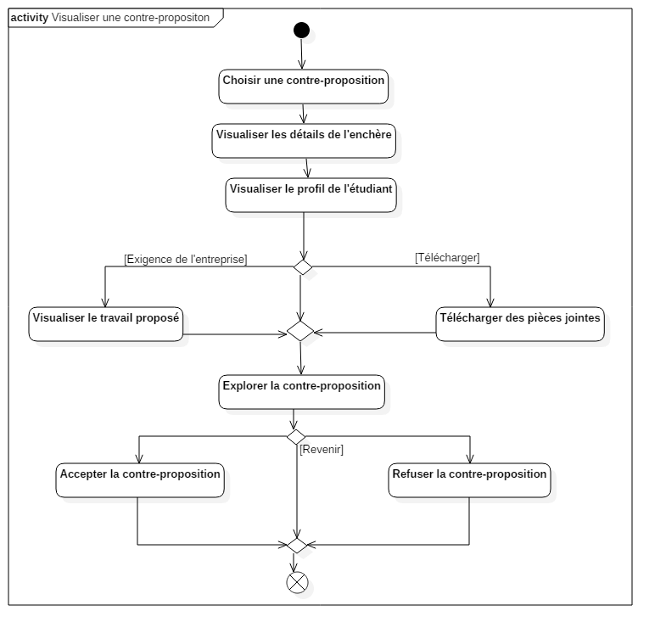

Figure : Diagramme d'activité: Visualiser une contre-proposition

Le déroulement de l’activité « Parcourir les appels d’offre » est décrit par le diagramme suivant :

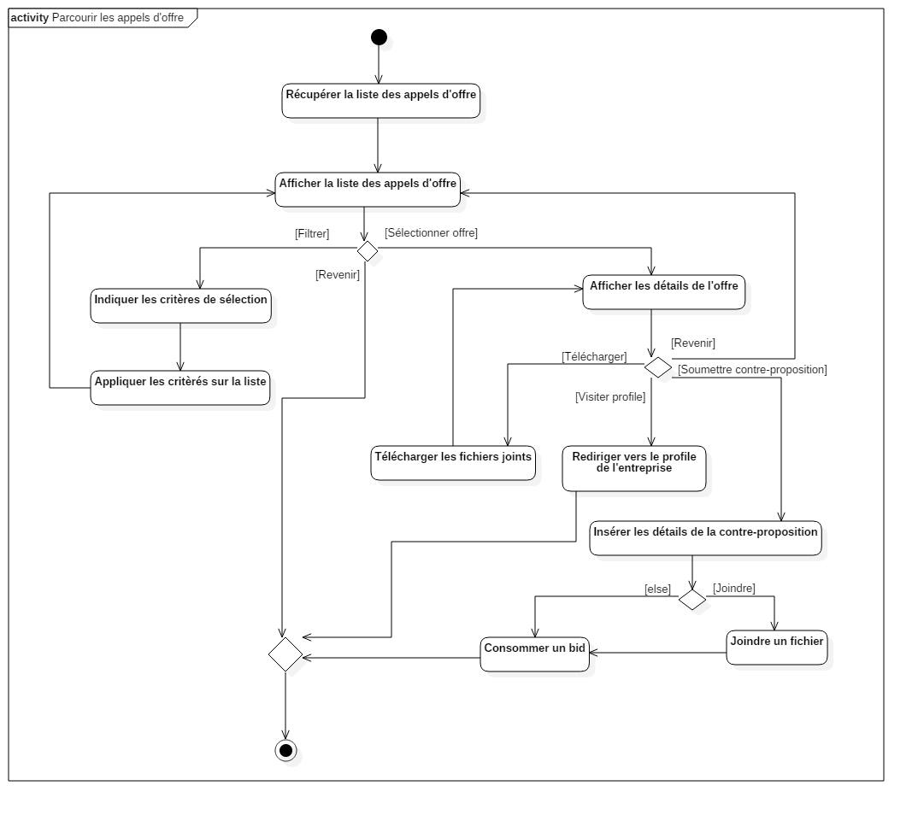

Figure : Diagramme d'activité : Parcourir les appels d'offre

Le déroulement du processus de création de test est comme suit :

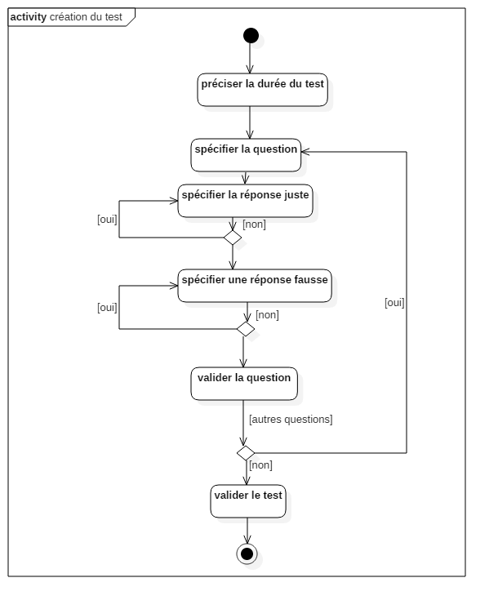

Figure : Diagramme d'activités: Créer un test

L’activité « Passer un test » se déroule comme suit :

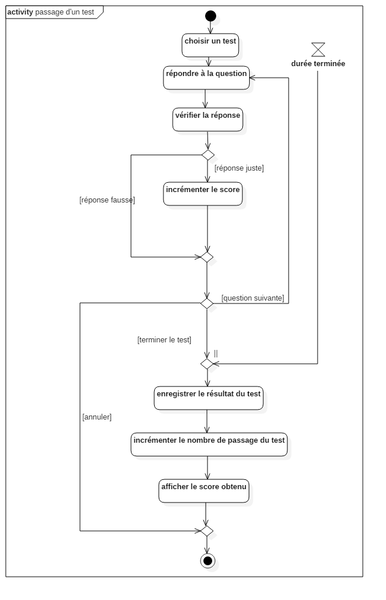

Figure : Diagramme d'activités: Passer un test

* + 1. Diagrammes de séquences

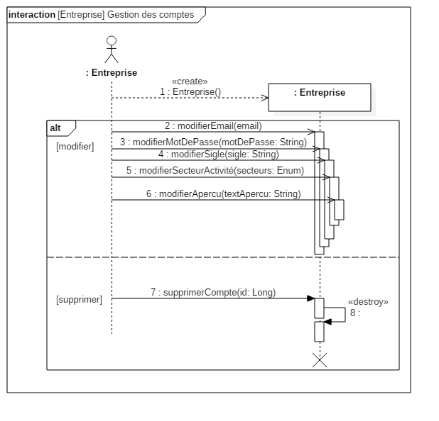

Figure : Diagramme de séquence : Gestion des comptes entreprise

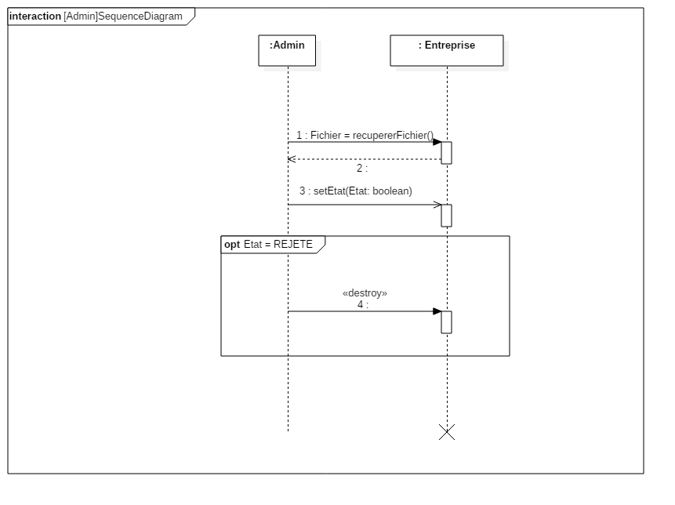

Figure : Diagramme de séquences: Traitement des demandes d'inscription

Nous présentons dans ce qui suit, les diagrammes de séquences en se basant sur la méthode MVC :

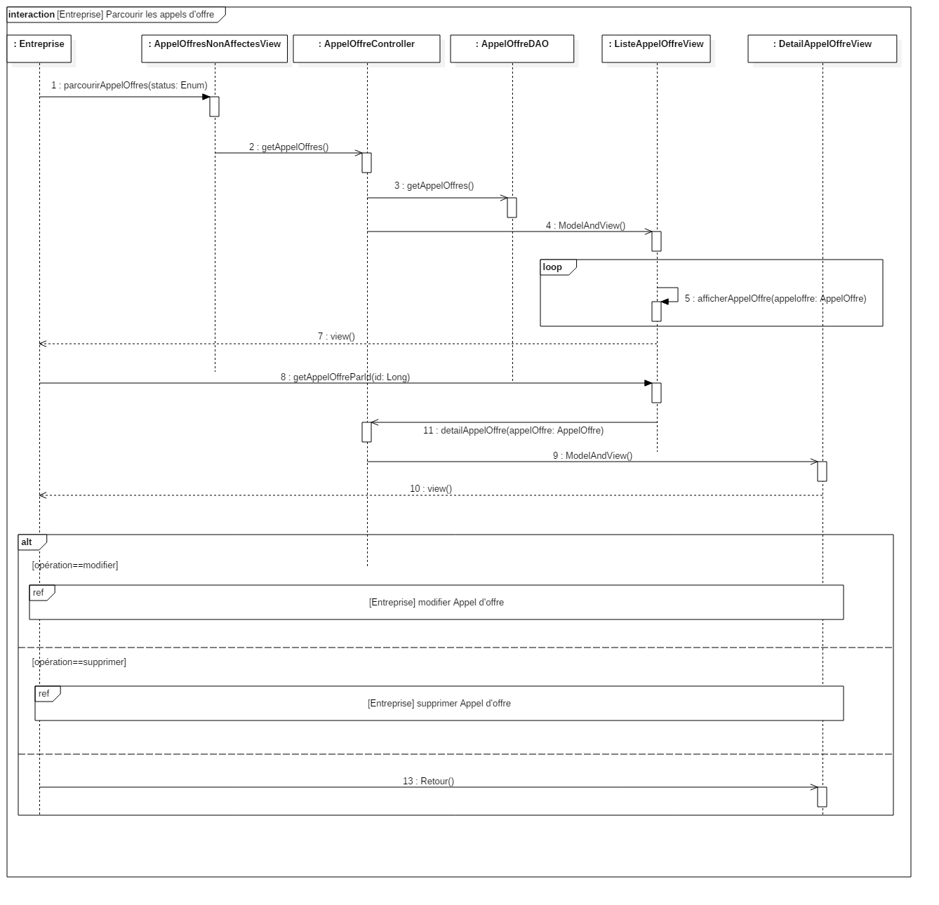

Figure : Diagramme de séquences MVC: Parcourir les appels d'offre

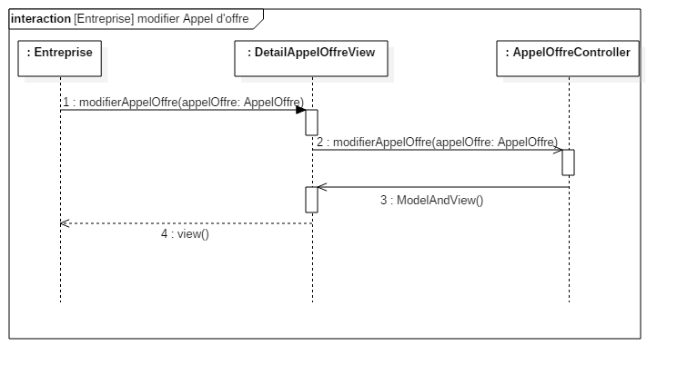

Figure : Diagramme de séquences MVC: Modifier appel d'offre

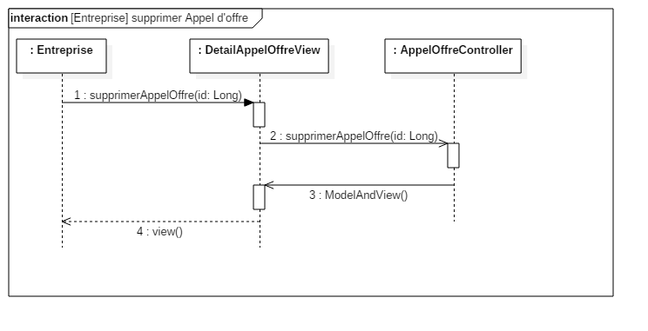

Figure : Diagramme de séquences: Supprimer appel d'offre

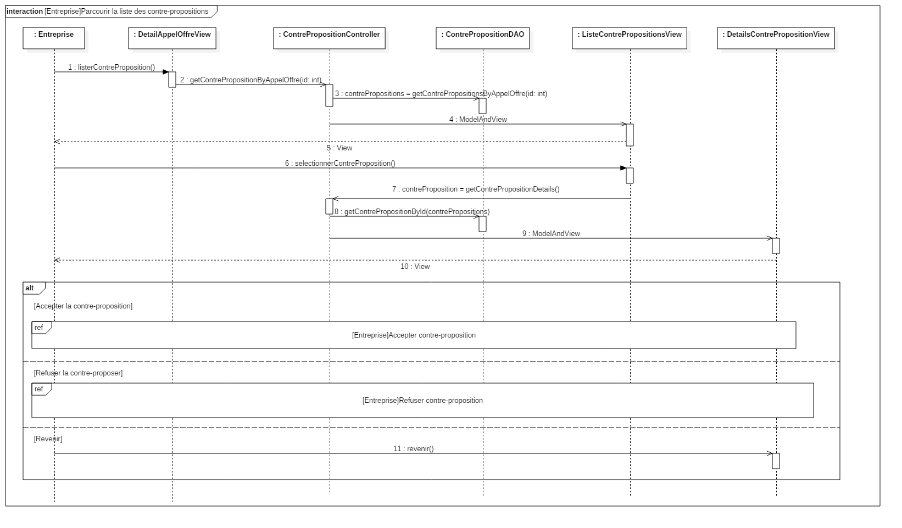

Figure : Diagramme de séquences MVC: Parcourir la liste des contre-propositions

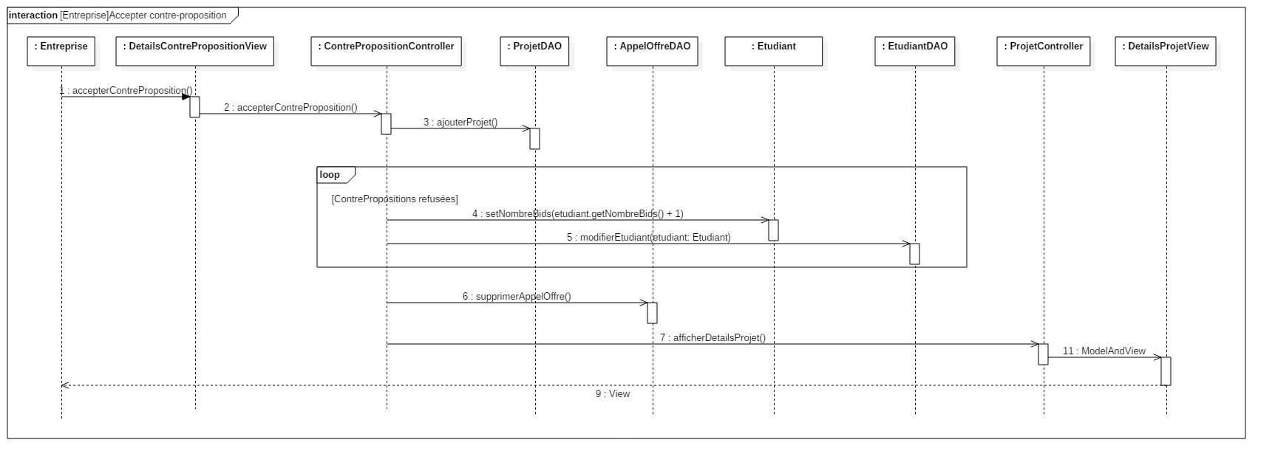

Figure : Diagramme de séquences MVC: Accepter une contre-proposition

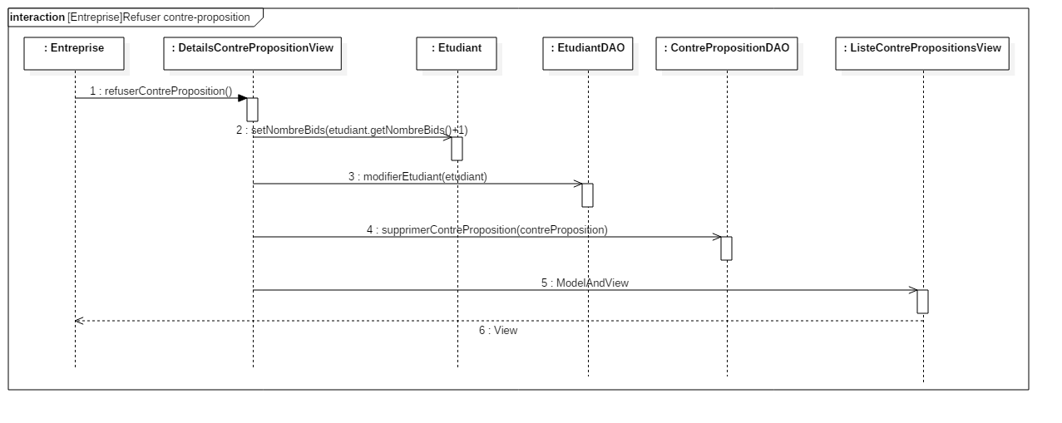

Figure : Diagramme de séquences MVC: Refuser une contre-proposition

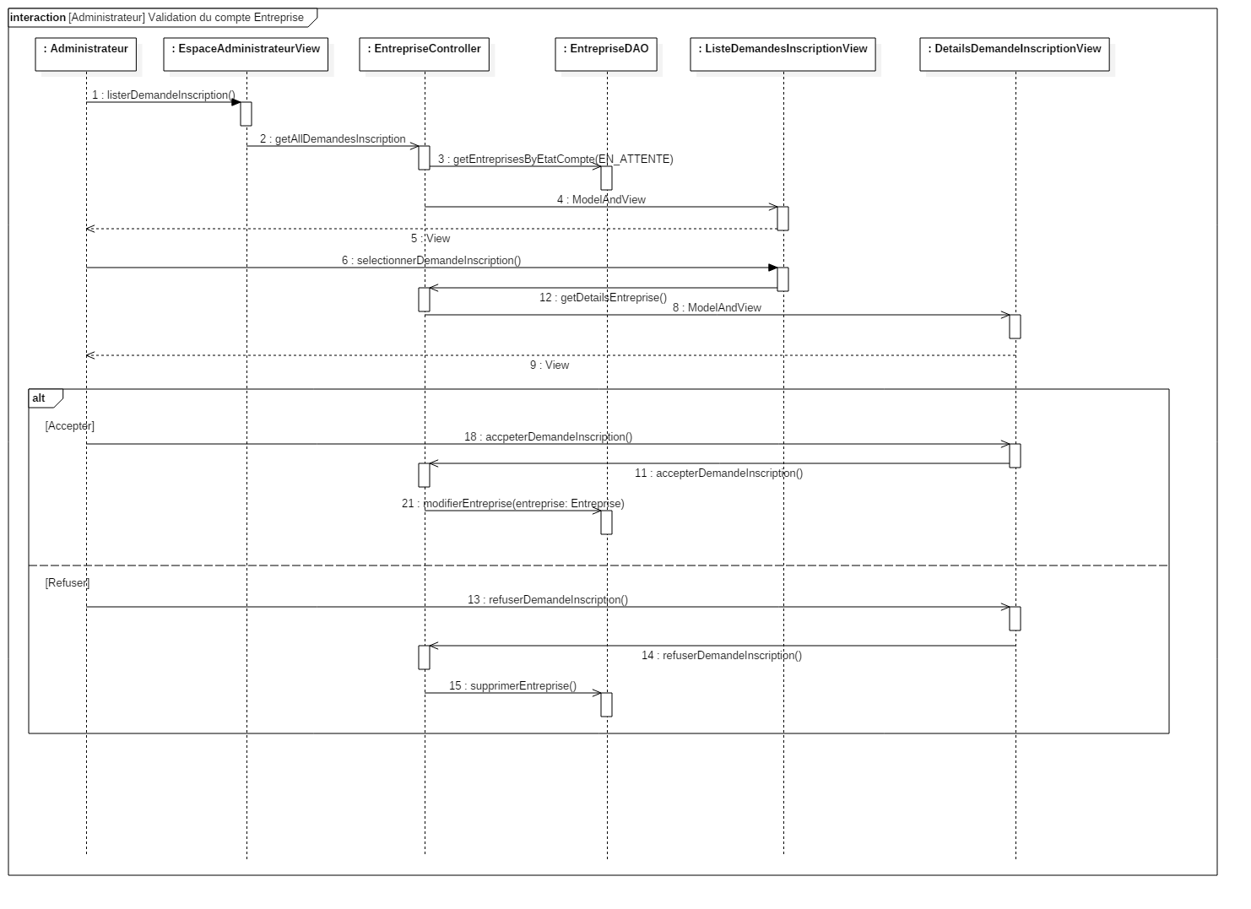

Figure : Diagramme de séquences MVC: Validation du compte d'entreprise

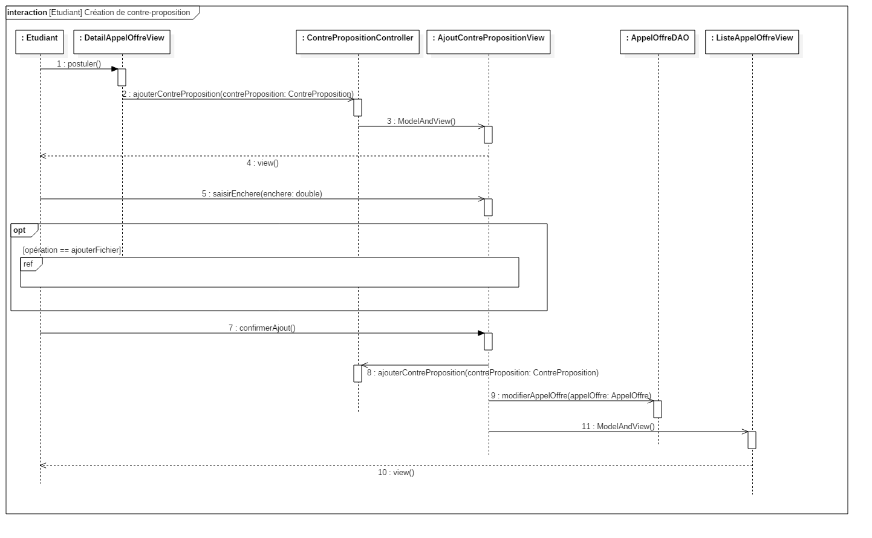

Figure : Diagramme de séquences MVC: Création de contre-proposition

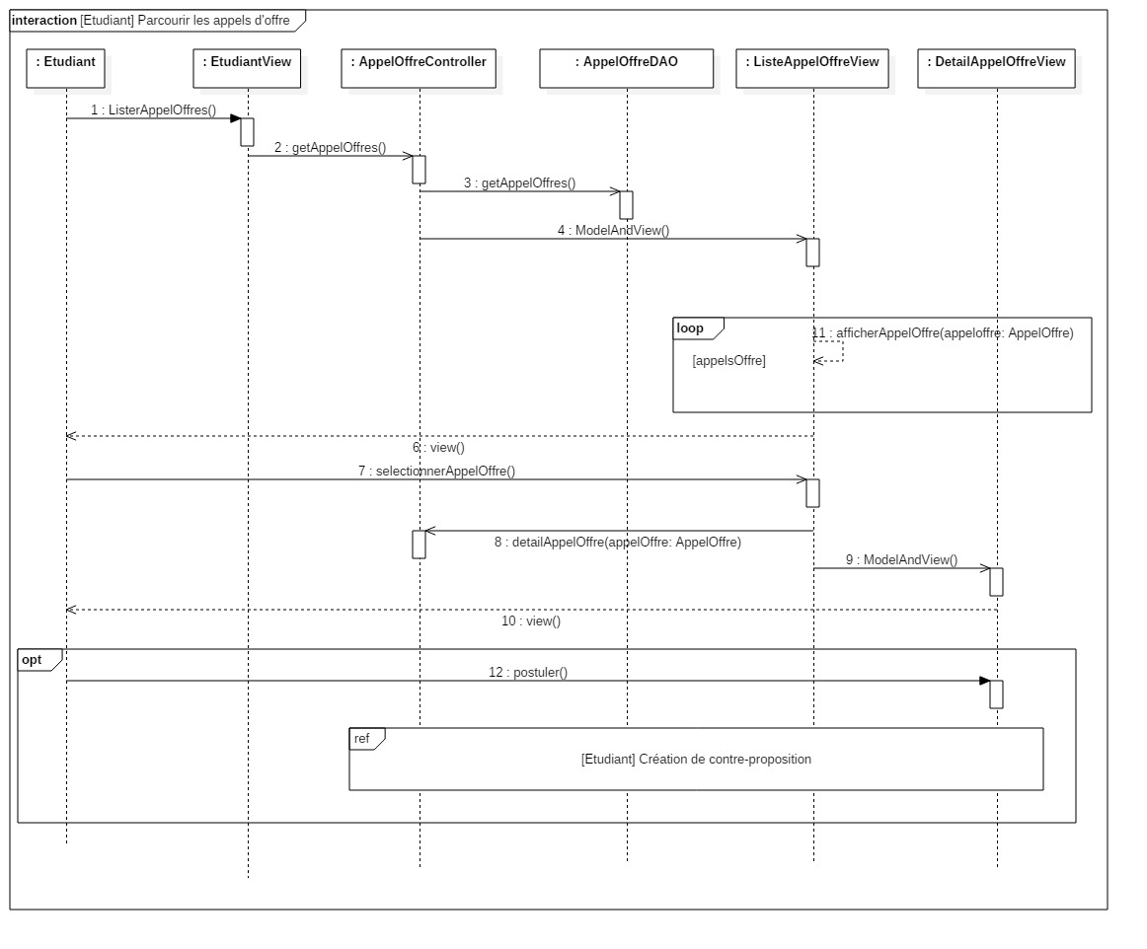

Figure : Diagramme de séquences MVC: Parcourir les appels d'offre

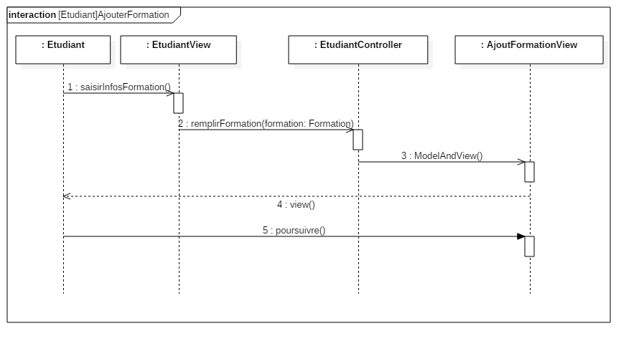

Figure : Diagramme de séquences MVC: Ajouter une formation

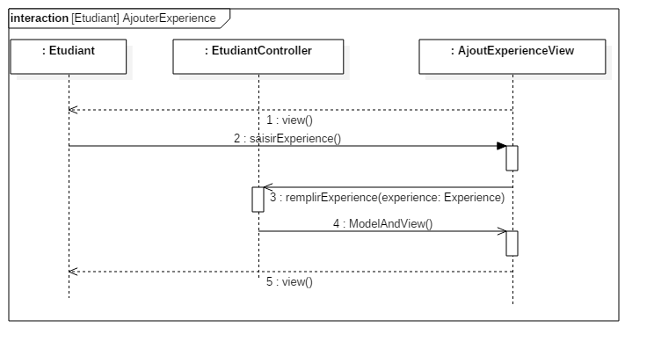

Figure : Diagramme de séquences MVC: Ajouter une expérience

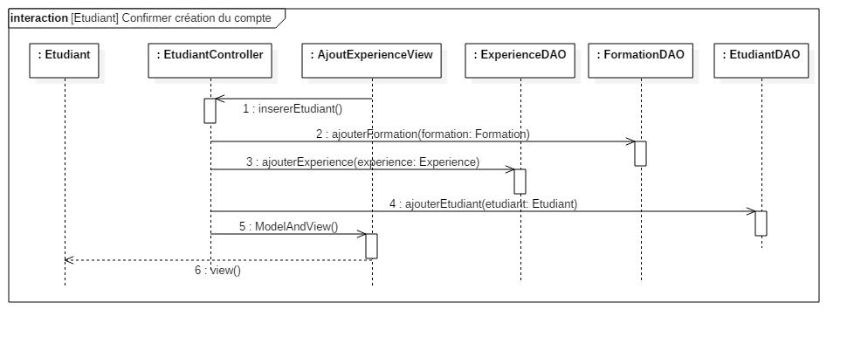

Figure : Diagramme de séquences MVC: Confirmer création du compte

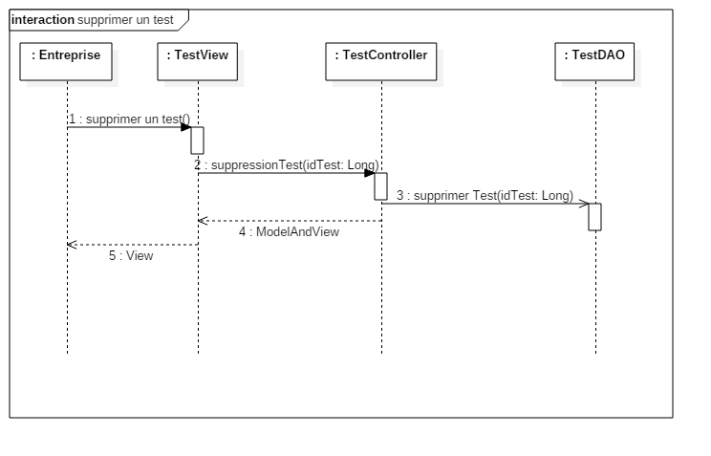

Figure : Diagramme de séquences MVC: Supprimer un test

* 1. Analyse
     1. Architecture Logique (Catégories) :

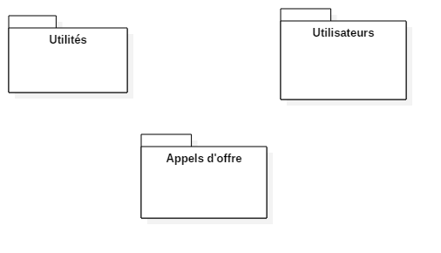

* + 1. Diagramme de classes :

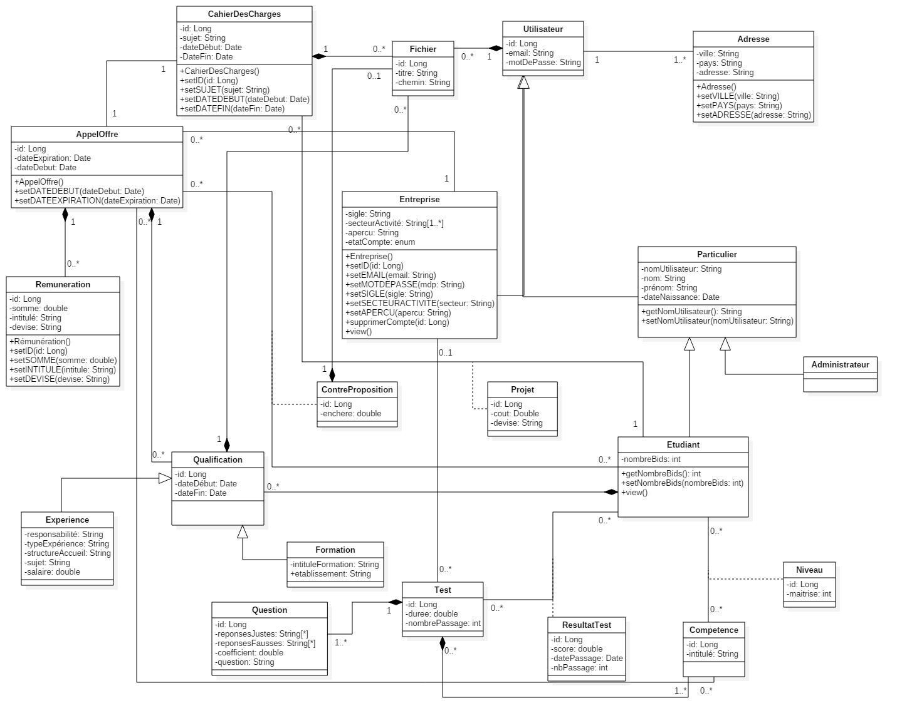

Figure : Diagramme de classes